MOTION DESIGN
UA 07 : J’adapte un template After Effects pour réaliser un motion design à partir d'un brief

Travail individuel
Durée estimée : 3h à 5h.

Le contexte :
« Une place sur le podium ? »

CDUI1305m01-IllustrationGuidance_UA07.jpg
Les objectifs d'apprentissage
A l’issue de cette unité d’apprentissage, à partir d’un cahier des charges et à l'aide des ressources fournies, vous serez en mesure d’adaptez un template After Effects en respectant un brief afin de réaliser un motion design promotionnel.

Présentation
En utilisant un template, vous allez réaliser un motion design de type « trailer » pour l’évènementiel d’architecture ARKITEK en suivant les indications du cahier des charges fourni.

Instructions
- Veuillez lire l’ensemble des instructions avant de commencer à produire.

- Le cahier des charges ARKITEK contient des éléments de contenu (objectifs, personas, textes, imagerie et exemples d’attendus) ainsi que des demandes de livrables organisés en lots.

Veuillez télécharger le cahier des charges : CDUIBriefProjetArkitek.pdf

- Veuillez prendre connaissance des objectifs du projet en page 1 du cahier des charges.

- Pour les attendus du motion design et de sa vignette associée, vous prenez connaissance du brief « LOT4a1 » page 114 à 116 et « LOT4a2 / LOT4a3 » en page 117.

- Si vous avez réalisé précédemment une charte graphique sur le projet ARKITEK. Veuillez-vous y référer. Si ce n’est pas le cas veuillez-vous référer aux pages 83 à 87 du cahier des charges.

- Pour les éléments textuels socles, veuillez-vous référer à la page 36 du cahier des charges.

- Pour les éléments textuels du programme de l’événementiel, veuillez-vous référer à la page 38 du cahier des charges.

- Si vous souhaitez plus d’informations sur le projet, veuillez balayer l’ensemble du cahier des charges.

- La durée du motion design ne doit pas excéder 60 secondes. Son ratio peut être 16/9 ou 2,35:1 (cinémascope). Définition minimale 1080p (16/9) ou 816p (2,35:1). Framerate minimum : 24fps. Framerate maximum : 60fps. Format d’export : MOV ou MP4. Codec vidéo H264. Codec audio : AAC. La vignette sera réalisée au format JPG avec le logiciel de votre choix. Cette vignette sera utilisée pour la publication de la vidéo sur Youtube.

- Nom des fichiers à exporter :
Votrenom_Votreprenom_MotionDesign_TrailerArkitek
Votrenom_Votreprenom_Vignette_TrailerArkitek

- Vous téléchargez les ressources présentes dans le bloc situé en dessous de ces instructions « Ressources Projet Arkitek au format ZIP ».

Ces archives contiennent des ressources photo, vidéo et musique que vous allez pouvoir injecter dans votre template (vidéos et photos des architectes, vidéos imagerie architecture, vidéos évent, vidéos Bordeaux, musiques multi styles).

Vous pouvez compléter ces ressources tant qu’elles répondent aux exigences du cahier des charges. Si les musiques ne vous inspirent pas, cherchez des alternatives mais attention : vous devez utiliser une musique libre de droits. Vous pouvez aussi utiliser les musiques de l’archive téléchargée dans l’UA 05.

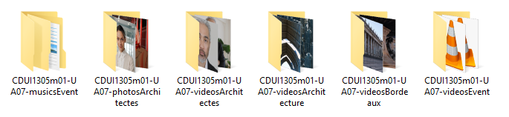
CDUI1305m01-UA07-captureEcranDossiersArchives01.png

Veuillez noter que les archives dépassant 4 giga-octets ont été scindées en plusieurs archives pour faciliter le téléchargement.

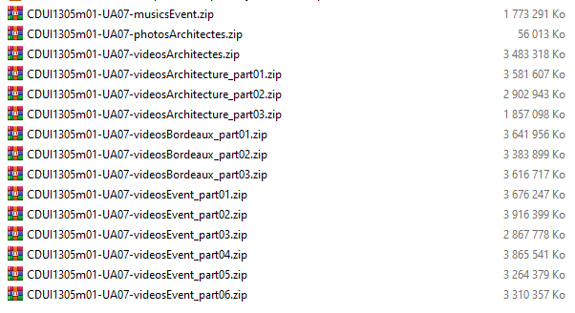

CDUI1305m01-UA07-captureEcranDossiersArchives03.png

- Si vous n’avez pas accès à un abonnement au site Envato, vous téléchargez la ressource ci-dessous. Cette ressource contient une trentaine de template de motion design After Effects orienté « Event ». Vous allez pouvoir choisir parmi ces templates pour réaliser le motion design Arkitek. Bien entendu, des modifications sont nécessaires pour respecter le cahier des charges.

CDUI1305m01-UA07-000-AeTemplateEventsForArkitek.zip

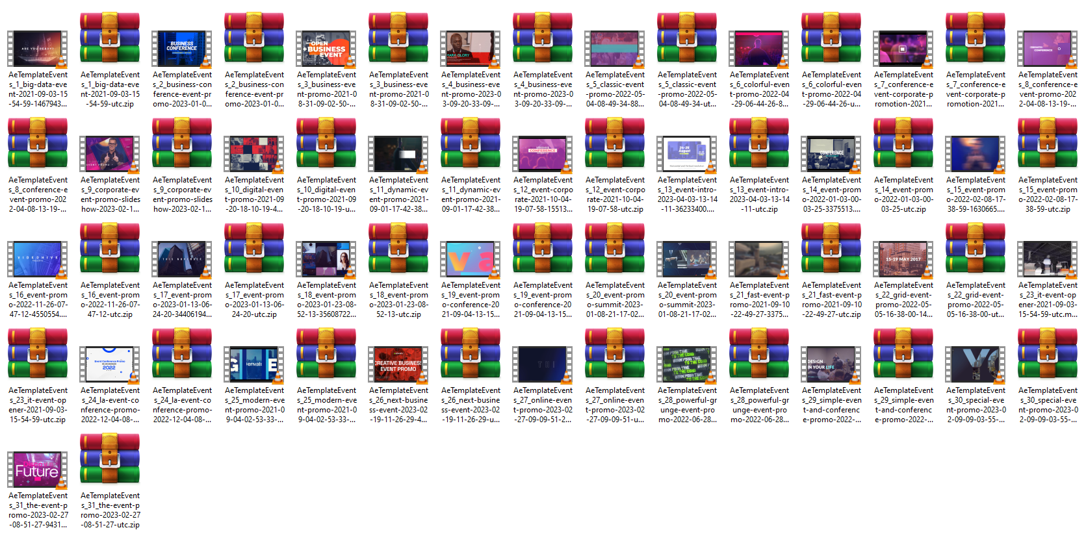
CDUI1305m01-UA07-captureEcranDossiersArchivesTemplates01.png

Pour chaque template sont fournis la vidéo exemple ainsi que l’archive contenant le/les fichiers pour Adobe After Effects.
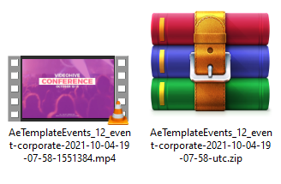
CDUI1305m01-UA07-captureEcranDossiersArchivesTemplates02.png

- Si vous avez accès à un abonnement au site Envato, vous pouvez soit utiliser les ressources fournies à l’étape 12 soit effectuer une recherche sur le site et sélectionner un ou plusieurs template de votre choix pour réaliser le motion design Arkitek. Bien entendu, des modifications sont nécessaires pour respecter le cahier des charges.

- 20 minutes avant la fin du temps imparti, vous rangerez vos fichiers sources et vos travaux pour une utilisation ultérieure. Les fichiers à conserver sont : les fichiers sources, votre projet After Effects. Même si vous n’avez pas terminé, vous exporterez l’animation en l’état (voir point 2 pour le format et les codecs) Vous publierez l’animation (ou les animations) sur votre chaine YouTube en mode non répertorié.

- Vous capturerez l’URL (ou les URLs) YouTube, vous la/les copierez sur un email adressé à votre formateur.
Objet : MotionDesign - Trailer Arkitek – Votre prenom Votre nom.

- Avant de passer à l’action, vous regardez les deux maquettes exemple suivantes. Attention, ces maquettes exemples n’ont pas valeur de cahier des charges et peuvent contenir des erreurs ou des exemples de non-respect du brief.
CDUI1305m01-UA07-maquetteExempleMotionDesignArkitek01.mWeb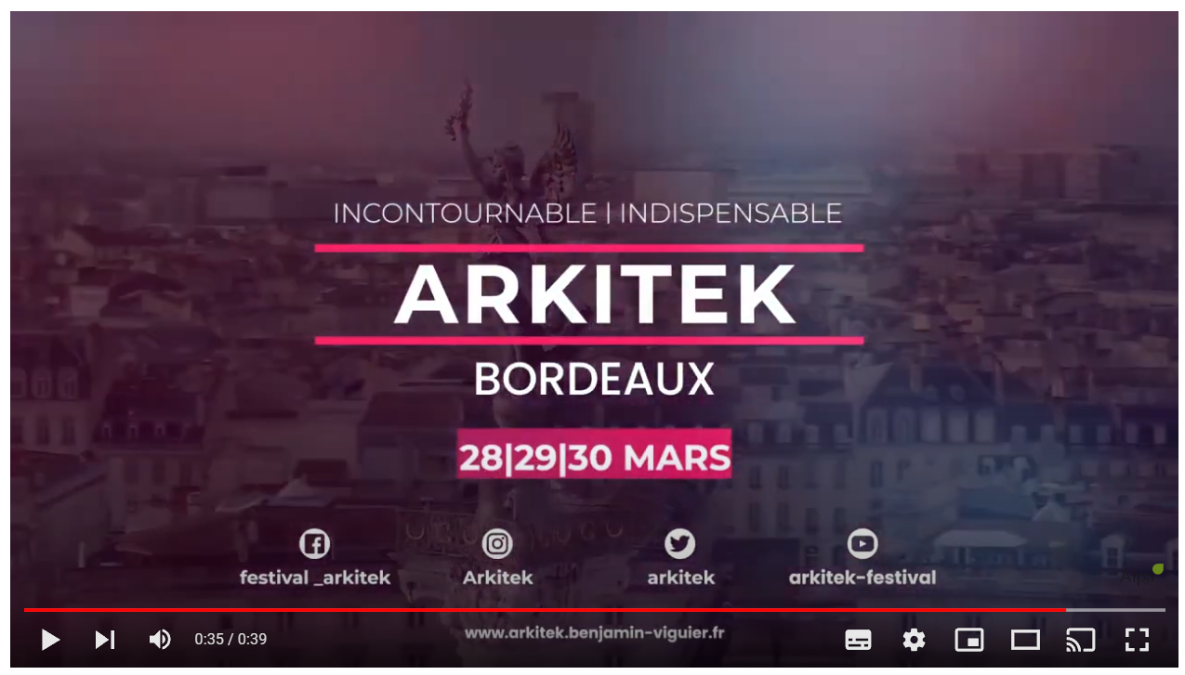
https://youtu.be/koZ0aAbuZsI

CDUI1305m01-UA07-maquetteExempleMotionDesignArkitek02.mWeb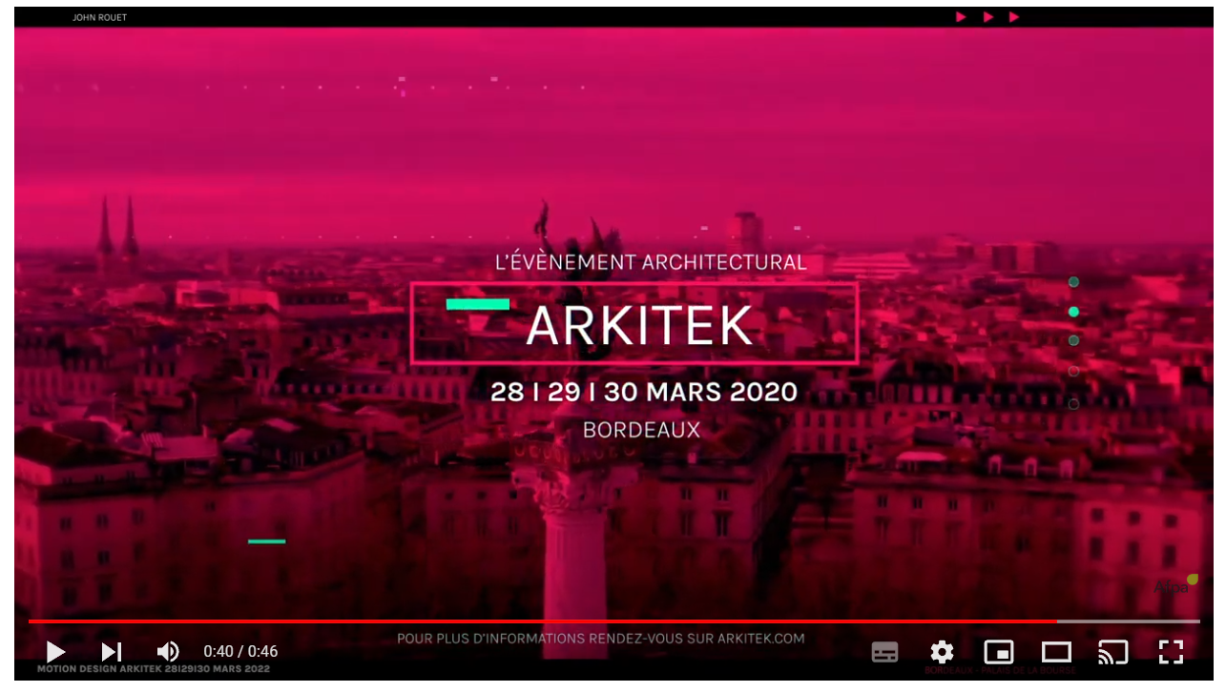https://youtu.be/0z4B6xY8Iis

- Point de vigilance : comme indiqué dans le cahier des charges page 36, l’année de la date de l’évènement sera à N+2 de l’année actuelle.
TSVP
Pour aller plus loin
Il vous reste du temps ? Le Motion Design vous a séduit ? Vous pouvez réaliser une story pour ARKITEK au format vertical à destination de Youtube ou Instagram.
Vous trouverez ci-dessous une maquette exemple d’attendu. Attention, cette maquette exemple n’a pas valeur de cahier des charges et peut contenir des erreurs ou des exemples de non-respect du brief.
CDUI1305m01-UA07-maquetteExempleStoryArkitek.mWeb
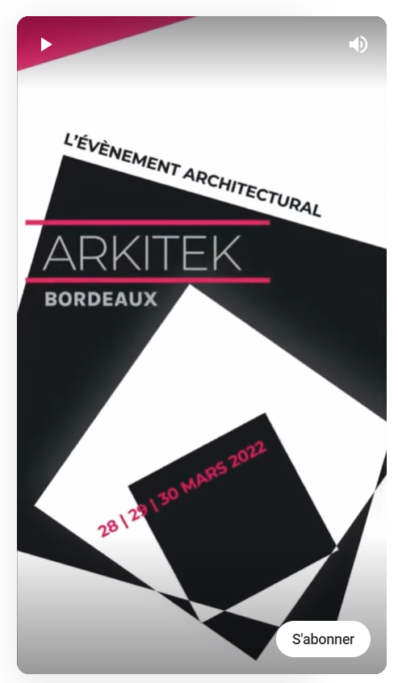
https://youtube.com/shorts/V2dsaOUBSmM

Remarque
Si vous réalisez une story, veillez à la rendre cohérente en termes de design par rapport à votre motion design promotionnel (ce n'est pas le cas des maquettes exemples).

